Grafikon 1. Starosna struktura obolelih
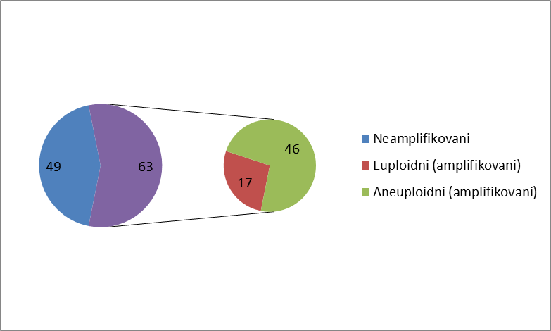
Grafikon 2. Prikaz broja amplifikovanih i neamplifikovanih uzoraka

Grafikon 3. Procenat aneuploidija u odnosu na starosnu strukturu pacijentkinja

Tabela 1. Uzrok steriliteta kod pacijentkinja
Broj i udeo pacijentkinja | Uzrok steriliteta
3 ( 12% ) | Tubarni
2 ( 8% ) | PCO
1 ( 4% ) | Endometrioza
1 ( 4% ) | Uterini
7 ( 28% ) | Nepoznato
5 ( 20% ) | Muški sterilitet
6 ( 24% ) | Muški sterilitet udružen sa gore navedenim

Grafikon broj 4. Procenat aneuploidija u odnosu na vrstu steriliteta

